EL NIÑO/OSCILACION SUR (ENSO por sus siglas en inglés)
DISCUSION DIAGNOSTICA

emitido por

CENTRO DE PREDICCIONES CLIMATICAS/NCEP/NWS
Traducción cortesía de: WFO SAN JUAN, PUERTO RICO
4 de agosto de 2011

Estado de Alerta de ENSO: Vigilancia de La Niña

Sinopsis: Se espera que las condiciones ENSO-neutral continúen a través del otoño del 2011 en el Hemisferio Norte, con condiciones ENSO-neutral o La Niña después del otoño.
Durante el mes de julio de 2011, las condiciones de ENSO-neutral se reflejaron en el patrón de pequeñas anomalías en la temperatura de la superficie del océano (SST por sus siglas en inglés) a través del Océano Pacífico ecuatorial (Fig. 1). Todos los últimos valores semanales del índice de El Niño (Fig. 2) mostraron valores de SST cerca del promedio, fluctuando entre - 0.2°C (Niño-4) y 0.5°C (Niño-1+2). Sin embargo, la anomalía del contenido calórico de la subsuperficie oceánica (anomalías en las temperaturas promedio en los 300m superiores del océano, Fig. 3) continuó debilitándose y está actualmente a casi cero, cual refleja el fortalecimiento de las temperaturas por debajo del promedio en el este central del Océano Pacifico (Fig. 4). Las anomalías de la circulación atmosférica estuvieron más variables durante este último año, pero el promedio mensual todavía muestra algunos rasgos de La Niña. Por ejemplo, la convección continuaba aumentando a través del este de Indonesia y Papua New Guinea, y generalmente suprimida a través del Pacifico ecuatorial central, mayormente al sur del ecuador (Fig. 5). Además, las anomalías en los vientos del este en los niveles bajos y del oeste en los niveles altos de la atmósfera persistieron sobre el Pacífico central tropical. Por lo tanto, mientras las anomalías en el Pacífico tropical indican condiciones de ENSO-neutral, la circulación atmosférica continua recordando a La Niña.
La mayoría de los modelos de ENSO, y todos los promedios de los pronósticos de los multi-modelos (indicados por las líneas más gruesas, Fig. 6), indican que condiciones de ENSO-neutral continuarán hasta el otoño de 2011 en el Hemisferio Norte (promedio de tres meses en el índice del Niño-3.4 entre –0.5°C y +0.5°C). Después de temprano en el otoño, los pronósticos son menos certeros con la mitad de los modelos persistiendo en condiciones ENSO –neutral continuamente hasta temprano en el 2012. Al igual que otros modelos, los últimos pronósticos creados por el Sistema de Pronósticos Climáticos (CFS por sus siglas en inglés) del Centro de Predicciones Climáticas (NCEP por sus siglas en inglés) han indicado el resurgimiento de La Niña durante el otoño del 2011 en el Hemisferio Norte (Fig. 7). Este pronóstico también es apoyado por el estado latente de La Niña en la atmósfera tropical, las tendencias de la temperatura de la subsuperficie, y las tendencias históricas de episodios de La Niña en el invierno seguido por episodios de La Niña relativamente más débil en el siguiente invierno. Por lo tanto, se espera que continúen las condiciones ENSO-neutral a través del otoño del 2011 del Hemisferio Norte, con condiciones ENSO-neutral o La Niña después del otoño.
Esta discusión es un esfuerzo consolidado de la Administración Nacional Oceánica y
Atmosférica (NOAA por sus siglas en inglés), el Servicio Nacional de Meteorología de
NOAA y sus instituciones afiliadas. Las condiciones oceánicas y atmosféricas son actualizadas semanalmente en la página de Internet del Centro de Predicciones Climáticas (Condiciones_actuales_de_El_Niño/La_Niña_y_Discusión_de_Expertos). Los pronósticos sobre la evolución de El Niño/La Niña son actualizados mensualmente en la sección Foro_de_Pronóstico del Boletín de Diagnóstico Climático del Centro de Predicciones Climáticas (CPC por sus siglas en inglés). La próxima Discusión Diagnóstica de ENSO está programada para el 8 de septiembre de 2011. Para recibir una notificación por correo electrónico cuando las Discusiones Mensuales de Diagnóstico ENSO sean publicadas, por favor envíe un mensaje a: ncep.list.enso-update@noaa.gov.

Centro de Predicción del Clima
Centros Nacionales de Predicción Ambiental
NOAA / Servicio Nacional de Meteorología
Camp Springs, MD 20746-4304

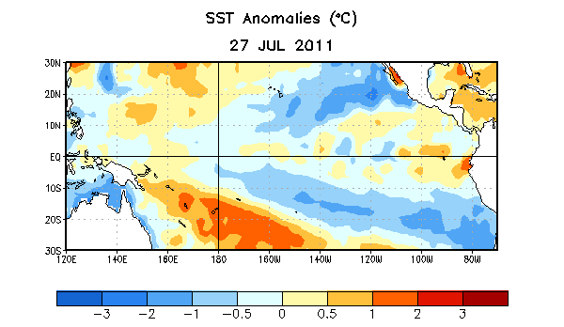
Figura 1. Anomalías promedio (°C) en la temperatura de superficie del océano (SST) para la semana centralizada en el 27 de julio de 2011. Las anomalías son calculadas con respecto a los promedios semanales de 1971-2000. (Xue et al. 2003, J. Climate, 16, 1601-1612).

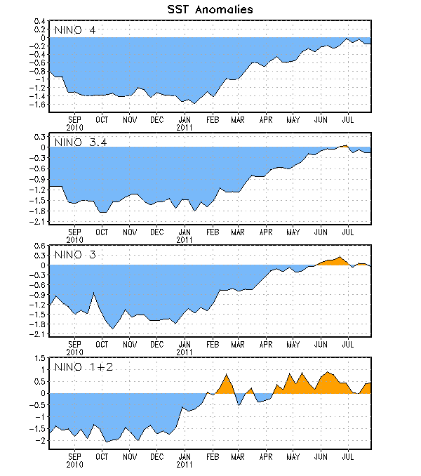
Figura 2. Serie de Tiempo de áreas promediadas para las anomalías en la temperatura (°C ) de la superficie del océano (SST) en las regiones de El Niño [Niño-1+2 (0°-10°S, 90°W-80°W), Niño 3 (5°N-5°S, 150°W-90°W), Niño-3.4 (5°N-5°S, 170°W-120°W), Niño-4 (150ºW-160ºE and 5ºN-5ºS)]. Las anomalías de SST son variaciones de los promedios semanales del período base de 1971-2000 (Xue et al. 2003, J. Climate, 16, 1601-1612).
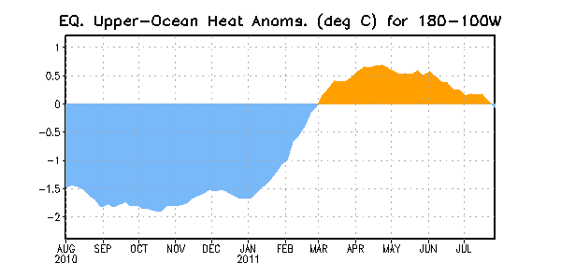
Figura 3. Anomalías promediadas del contenido calórico del océano superior (°C) en el Pacífico ecuatorial (5°N-5°S, 180º-100ºW). Las anomalías en el contenido calórico son computadas como variaciones de los promedios semanales del período base de 1982-2004.

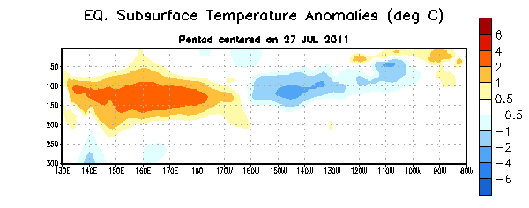
Figura 4. Sección de profundidad y longitud en las anomalías en la temperatura (°C) en la parte superior del océano Pacífico ecuatorial (0-300m) centralizada en la semana del 27 de julio de 2011. Las anomalías son promediadas entre 5°N-5°S. Las anomalías son variaciones de los promedios semanales del período base de 1982-2004.

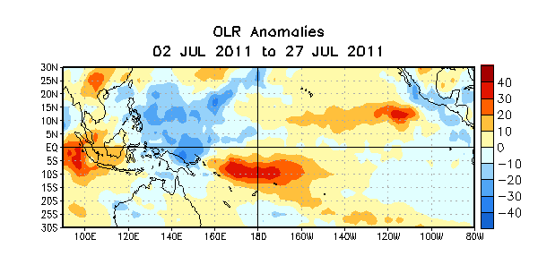

Figura 5. Promedio de las anomalías (W/m²) salientes de radiación de onda larga (ORL por sus siglas en inglés) para el período de cuatro semanas del 2 – 27 de julio de 2011. Las anomalías ORL son calculadas como variaciones promediadas cada cinco años desde el 1979-1995.

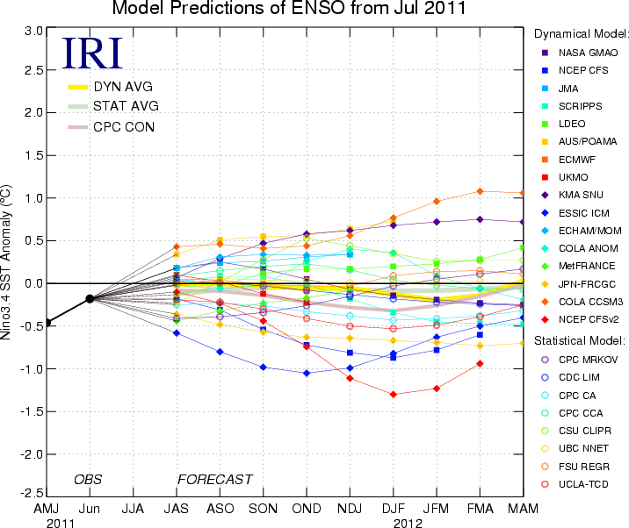
Figura 6. Pronósticos de las anomalías en la temperatura de la superficie del océano (SST) para la región de El Niño 3.4 (5°N-5°S, 120°W-170°W). Figura cortesía del Instituto de Investigación Internacional (IRI por sus siglas en inglés) para Clima y Sociedad. Figura actualizada el 19 de julio de 2011.

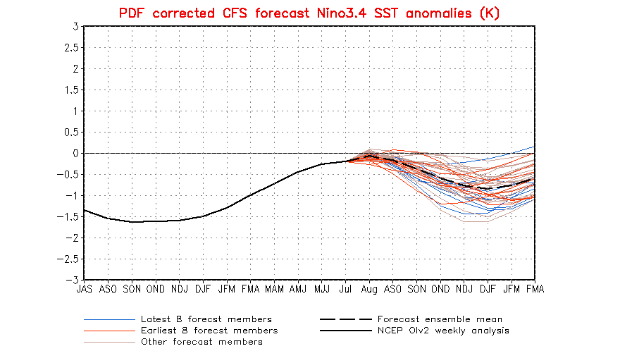
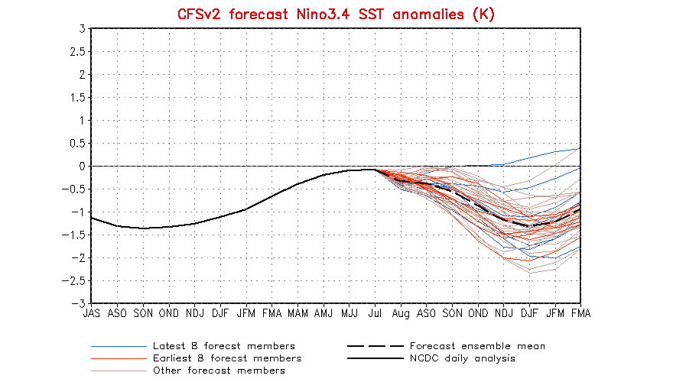

Figura 7. Pronóstico de las anomalías en la temperatura de la superficie del océano (SST) para la región de El Niño 3.4 (5°N-5°S, 120°W-170°W) a partir de la versión 1 del Sistema de Pronóstico Climático (CFE) del NCEP (panel superior) y de la versión 2 del CFS (panel inferior). Figura actualizada el 3 agosto de 2011.

